|  |  |
| --- | --- |
| -------  LIVRET D’ACCUEIL | LOGO DE VOTRE SOCIETE |

|  |  |  |
| --- | --- | --- |
| Bienvenue chez  Nom entreprise | | |
|  | | |
| Adresse  xx | Téléphone  xx | Contact  xx |

Cette trame de livret d’accueil en entreprise est proposée par la CDA Pau Béarn Pyrénées, en collaboration avec Pistes Solidaires, A.Co.R, Transition et la Direction Départementale de l’Emploi, du Travail et des Solidarités (DDETS).

|  |  |  |  |  |
| --- | --- | --- | --- | --- |
|  |  |  |  |  |

**Année 2025** – Edition 1

Étendu de prestation

SOMMAIRE

1 Mot du Directeur/ Mot de la Directrice 3

2 Présentation et valeurs 4

2.1 Notre Histoire 4

2.2 Notre Mission 5

2.3 Notre Vision 5

2.4 Nos Valeurs 5

2.5 Organigramme de l'entreprise 8

2.6 Politiques internes 9

3 Ma vie en entreprise 10

3.1 Programmes d'engagement des salariés 10

3.2 Formation et développement professionnel 11

3.3 Avantages sociaux 11

3.4 Procédures RH 12

3.5 Politique en matière de sécurité (EPI) 13

3.6 Code de conduite, éthique professionnelle 13

3.7 Règlement intérieur, convention collective 13

4 Ressources utiles 14

4.1 Carnet d’adresse 14

4.2 Procédures d'accès et de sécurité informatique 14

4.3 Plan du site ou de l'entreprise 15

4.4 Différents liens utiles 15

5 Notes personnelles 16

6 En conclusion 17

ANNEXES 18

Lexique / Acronymes 18

Liste des pièces à fournir 18

|  |
| --- |
| Mot du Directeur/ Mot de la Directrice |

**CONSEIL**

* Souhaiter la bienvenue au nouvel arrivant.
* Rappeler l’objectif du livret, à savoir donner un maximum d’informations et de repères au nouvel embauché afin de répondre à ses questions du quotidien (préciser éventuellement que ce n’est pas un règlement intérieur)

|  |  |
| --- | --- |
| Directeur - Icônes gens gratuites |  |
|  | Bonjour,  Vous rejoignez aujourd’hui la société XX et je tiens à vous souhaiter la bienvenue.  Ce livret d’accueil vous facilitera la découverte de votre nouveau cadre de travail et favorisera votre intégration dans l’entreprise en vous donnant un maximum d’assurance et de repères sur nos méthodes de travail, notre environnement professionnel et notre démarche responsable.  Prénom Nom  Directeur |

**Bienvenue !   
Nous vous souhaitons une bonne intégration parmi nous !**

|  |
| --- |
| Présentation et valeurs |



## Notre Histoire

|  |  |  |
| --- | --- | --- |
| **2024** |  | xx |
| **2022** |  | xx |
| **2020** |  | xx |
| **…** |  | xx |
| **2000** |  | Création de l’entreprise |

## Notre Mission

**EXEMPLE**

* Bâtir, en respectant les normes de construction, tout en alliant l’exigence de nos clients, est essentiel pour fournir des maisons où il fait bon vivre.

|  |  |
| --- | --- |
|  | Notre mission est de connecter les marques à leur public de manière authentique et impactante. Nous créons des stratégies de communication innovantes qui favorisent l'engagement, renforcent la notoriété et génèrent de la valeur. Grâce à notre expertise, nous transformons chaque message en une histoire mémorable qui résonne auprès de notre audience. |
|  |

## Notre Vision

|  |  |
| --- | --- |
|  | Nous aspirons à être la référence dans le domaine de la communication en établissant de nouveaux standards d'excellence créative et stratégique. Nous visons à inspirer, à innover et à repousser les limites de ce que la communication peut accomplir pour les entreprises et les communautés. Notre ambition est de bâtir un monde où chaque échange crée un impact durable. |
|  |

## Nos Valeurs

Parmi les valeurs énoncées ci-dessus, sélectionnez celles qui reflètent le mieux l'identité, les priorités et la culture de votre entreprise pour les inclure dans ce livret d'accueil.

* 1. Créativité

Nous croyons au pouvoir des idées audacieuses. Chaque projet est une opportunité de penser différemment et de faire preuve d'originalité, en concevant des messages percutants et uniques.

* 1. Engagement

Nous nous engageons pleinement envers nos clients, notre équipe et la société. Nous faisons de leur succès notre priorité et mettons tout en œuvre pour atteindre leurs objectifs.

* 1. Transparence

La communication ouverte et honnête est au cœur de toutes nos interactions. Nous travaillons avec intégrité, assurant une relation de confiance durable avec nos partenaires.

* 1. Innovation

Nous embrassons le changement et exploitons les dernières tendances, technologies et approches pour offrir des solutions de communication modernes et efficaces.

* 1. Collaboration

Nous encourageons le travail d'équipe et le partage d'idées. Ensemble, nous sommes plus forts et capables de relever les plus grands défis.

* 1. Excellence

Nous visons à dépasser les attentes en livrant un travail de qualité supérieure à chaque étape, du concept à la réalisation finale.

* 1. Respect et Bienveillance

Nous croyons qu’un environnement de travail respectueux et bienveillant favorise la créativité, l’engagement et le bien-être de chacun. Chaque collaborateur est encouragé à écouter, à comprendre et à agir avec empathie envers ses collègues, partenaires et clients.

* 1. Innovation Continue

L'innovation est au cœur de notre développement. Nous encourageons la curiosité, la créativité et la recherche constante de nouvelles solutions pour répondre aux besoins changeants du marché. Chaque idée est valorisée et chacun est incité à proposer des améliorations, des projets ou des méthodes novatrices.

* 1. Excellence et Qualité

Nous nous engageons à atteindre et à maintenir les standards les plus élevés dans tout ce que nous faisons. Chaque tâche, produit ou service doit répondre à des critères de qualité exigeants, afin de satisfaire nos clients et de renforcer notre réputation d'excellence.

* 1. Collaboration et Esprit d’Équipe

Le succès de notre entreprise repose sur la coopération et le travail d'équipe. Nous croyons au partage des connaissances, à l’entraide et à la cohésion pour atteindre nos objectifs communs. Ensemble, nous sommes plus forts.

* 1. Responsabilité et Engagement

Chaque collaborateur est acteur du succès de l’entreprise et responsable de ses actions. Nous encourageons un esprit d’initiative et un sens aigu de l'engagement envers notre mission, nos clients et la société dans son ensemble.

## Organigramme de l'entreprise

|  |  |  |  |  |  |  |
| --- | --- | --- | --- | --- | --- | --- |
| **Prénom Nom** |  | **Prénom Nom** |  | **Prénom Nom** |  | **Prénom Nom** |
| Fonction |  | Fonction |  | Fonction |  | Fonction |
| 214 100+ Visage Homme Stock Illustrations, graphiques vectoriels libre de  droits et Clip Art - iStock | Portrait homme, Femme, Regard homme |  | 214 100+ Visage Homme Stock Illustrations, graphiques vectoriels libre de  droits et Clip Art - iStock | Portrait homme, Femme, Regard homme |  | 214 100+ Visage Homme Stock Illustrations, graphiques vectoriels libre de  droits et Clip Art - iStock | Portrait homme, Femme, Regard homme |  | 214 100+ Visage Homme Stock Illustrations, graphiques vectoriels libre de  droits et Clip Art - iStock | Portrait homme, Femme, Regard homme |
| **✆ xx xx xx xx** |  | **✆ xx xx xx xx** |  | **✆ xx xx xx xx** |  | **✆ xx xx xx xx** |

|  |  |  |  |  |  |  |
| --- | --- | --- | --- | --- | --- | --- |
| **Prénom Nom** |  | **Prénom Nom** |  | **Prénom Nom** |  | **Prénom Nom** |
| Fonction |  | Fonction |  | Fonction |  | Fonction |
| 214 100+ Visage Homme Stock Illustrations, graphiques vectoriels libre de  droits et Clip Art - iStock | Portrait homme, Femme, Regard homme |  | 214 100+ Visage Homme Stock Illustrations, graphiques vectoriels libre de  droits et Clip Art - iStock | Portrait homme, Femme, Regard homme |  | 214 100+ Visage Homme Stock Illustrations, graphiques vectoriels libre de  droits et Clip Art - iStock | Portrait homme, Femme, Regard homme |  | 214 100+ Visage Homme Stock Illustrations, graphiques vectoriels libre de  droits et Clip Art - iStock | Portrait homme, Femme, Regard homme |
| **✆ xx xx xx xx** |  | **✆ xx xx xx xx** |  | **✆ xx xx xx xx** |  | **✆ xx xx xx xx** |

|  |  |  |  |  |  |  |
| --- | --- | --- | --- | --- | --- | --- |
| **Prénom Nom** |  | **Prénom Nom** |  | **Prénom Nom** |  | **Prénom Nom** |
| Fonction |  | Fonction |  | Fonction |  | Fonction |
| 214 100+ Visage Homme Stock Illustrations, graphiques vectoriels libre de  droits et Clip Art - iStock | Portrait homme, Femme, Regard homme |  | 214 100+ Visage Homme Stock Illustrations, graphiques vectoriels libre de  droits et Clip Art - iStock | Portrait homme, Femme, Regard homme |  | 214 100+ Visage Homme Stock Illustrations, graphiques vectoriels libre de  droits et Clip Art - iStock | Portrait homme, Femme, Regard homme |  | 214 100+ Visage Homme Stock Illustrations, graphiques vectoriels libre de  droits et Clip Art - iStock | Portrait homme, Femme, Regard homme |
| **✆ xx xx xx xx** |  | **✆ xx xx xx xx** |  | **✆ xx xx xx xx** |  | **✆ xx xx xx xx** |

|  |  |  |  |  |  |  |
| --- | --- | --- | --- | --- | --- | --- |
| **Prénom Nom** |  | **Prénom Nom** |  | **Prénom Nom** |  | **Prénom Nom** |
| Fonction |  | Fonction |  | Fonction |  | Fonction |
| 214 100+ Visage Homme Stock Illustrations, graphiques vectoriels libre de  droits et Clip Art - iStock | Portrait homme, Femme, Regard homme |  | 214 100+ Visage Homme Stock Illustrations, graphiques vectoriels libre de  droits et Clip Art - iStock | Portrait homme, Femme, Regard homme |  | 214 100+ Visage Homme Stock Illustrations, graphiques vectoriels libre de  droits et Clip Art - iStock | Portrait homme, Femme, Regard homme |  | 214 100+ Visage Homme Stock Illustrations, graphiques vectoriels libre de  droits et Clip Art - iStock | Portrait homme, Femme, Regard homme |
| **✆ xx xx xx xx** |  | **✆ xx xx xx xx** |  | **✆ xx xx xx xx** |  | **✆ xx xx xx xx** |

## Politiques internes

Le cas échéant (diversité, environnement, etc.) : n’imprimez pas si vous n’en avez pas besoin, égalité des salaires H/F

|  |
| --- |
| Ma vie en entreprise |



## Programmes d'engagement des salariés

Il s'agit ici de la mobilisation des salariés, idéalement autour d’un ou deux grands enjeux du développement durable : environnement, éducation, insertion, inclusion, etc. Choisissez la cause et les différents formats sur lesquels vous engager, vous et vos équipes. L’idée est de vous permettre d’effectuer, sur votre temps de travail ou en dehors, des missions pour rejoindre une association de votre choix…

|  |  |
| --- | --- |
| **solidarité** | xx |

|  |  |
| --- | --- |
| **parrainage** | xx |

## Formation et développement professionnel

|  |  |
| --- | --- |
| **formation** | xx  **EXEMPLE**   * Au sein de l’entreprise, nous nous engageons avec vous dans un processus de formation continue afin de maintenir vos compétences actuelles, mais également de les améliorer. |

|  |  |
| --- | --- |
| **développement professionnel** | xx |

## Avantages sociaux

**EXEMPLE**

* Au sein de notre entreprise, nous proposons une mutuelle pour le-la salarié (et pour sa famille, le cas échéant), nous prenons en charge la totalité du coût (ou le % de prise en charge). Dans l’exemple, je ne parle pas de CE, car cela ne correspond pas à notre cible.

|  |  |
| --- | --- |
| **assurance** | xx |

|  |  |
| --- | --- |
| **mutuelle** | xx |

|  |  |
| --- | --- |
| **CSE** | xx |

## Procédures RH

|  |  |
| --- | --- |
| **absence** | xx  **EXEMPLE**   * En cas d’absence, m’avertir par téléphone ou par SMS, Par la suite vous me transmettrez tout document, explicatif permettant de justifier votre absence. * Pour les congés payés, vous les poserez en respectant un délai d’au moins 15 jours. |

|  |  |
| --- | --- |
| **droit du travail** | xx |

|  |  |
| --- | --- |
| **fiche de poste** | xx |

|  |  |
| --- | --- |
| **entretien** **professionnel** | xx |

|  |  |
| --- | --- |
| **entretien** **individuel annuel** | xx |

|  |  |
| --- | --- |
| **horaires de travail** | Horaire **ouverture matin** à partir de 8h00 jusqu’à 9h00  Horaire **repas** de 12h00 à 14h00 (1h00 minimum)  Horaire **fermeture** à partir de 16h30 jusqu’à 19h00 |

## Politique en matière de sécurité (EPI)

|  |  |
| --- | --- |
| **EPI** | xx  **EXEMPLE**  Pour mener en toute sécurité votre mission, nous vous fournissons les EPI suivants :   * Chaussures de sécurité * Casque de protection. |

## Code de conduite, éthique professionnelle

|  |  |
| --- | --- |
| **code de conduite** | xx |

|  |  |
| --- | --- |
| **éthique professionnelle** | xx |

## Règlement intérieur, convention collective

|  |  |
| --- | --- |
| **règlement intérieur** | xx  **EXEMPLE**   * Nous adhérons à la convention collective de la métallurgie, vous pouvez la consulter librement dans l’espace XXX à disposition. Même information pour le règlement intérieur. * . |

|  |  |
| --- | --- |
| **convention collective** | xx |

|  |
| --- |
| Ressources utiles |

## Carnet d’adresse

* + Contacts importants (ressources humaines, service informatique, etc.)
  + Contact d’une personne ressource pour répondre aux questions (choisir une personne régulièrement présente sur le lieu de travail, disponible)

## Procédures d'accès et de sécurité informatique

|  |  |
| --- | --- |
| **Compte office 365** | Adresse mail **xx**  Mot de passe **xx** |
| **Kélio** | Identifiant **xx**  Mot de passe **xx** |
| **xx** | Identifiant **xx**  Mot de passe **xx** |

## Plan du site ou de l'entreprise

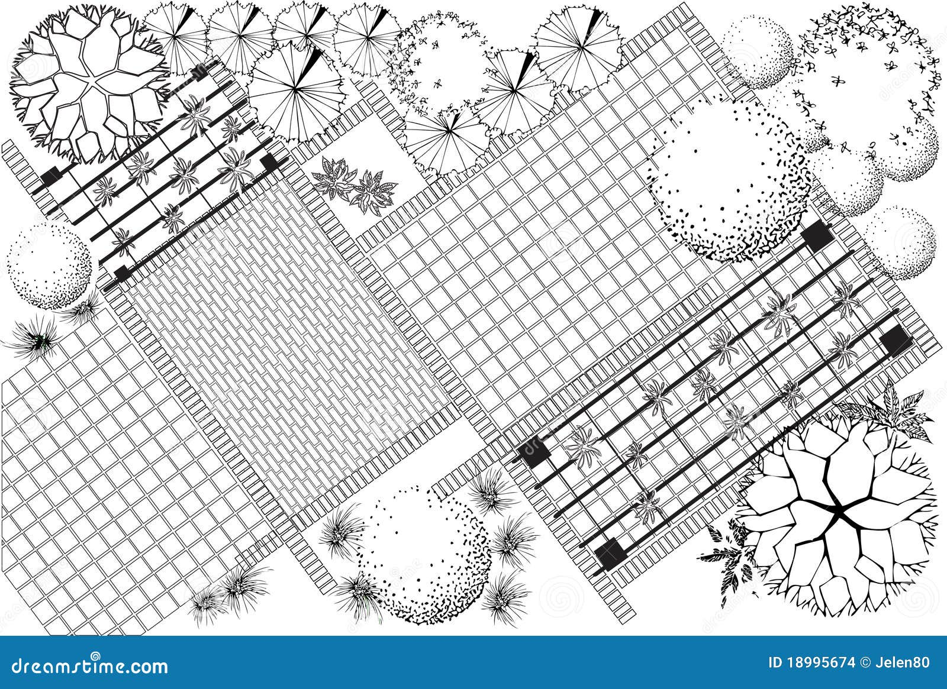

## Différents liens utiles

**Liens internes**

* + XX

**Liens externes**

* + **DDETS :**    
    <https://www.pyrenees-atlantiques.gouv.fr/Services-de-l-Etat/Emploi-travail-et-solidarites/DDETS>

|  |
| --- |
| Notes personnelles |

|  |  |
| --- | --- |
|  | |
|  | |
|  | |
|  | |
|  | |
|  | |
|  | |
|  | |
|  | |
|  | |
|  | |
|  | |
|  | |
|  | |
|  | |
|  | |
|  | |
|  | |
|  | |
|  | |
|  | |
| En conclusion | |

|  |  |
| --- | --- |
| **MERCI !** | Message de remerciement pour avoir rejoint l'équipe.  Encouragement à poser des questions et à s'impliquer dans la culture de l'entreprise. |

|  |  |
| --- | --- |
|  | xx |
|  | xx |
|  | xx |
|  | xx |

|  |
| --- |
| ANNEXES |

## Lexique / Acronymes

|  |  |
| --- | --- |
| **EPI** | Equipements de protection individuelle |
| **CSE** | Comité Social et Economique |
| **DDETS** | Direction Départementale de l’Emploi, du Travail et des Solidarités |
| **IT** | Technologies de l’Information |

## Liste des pièces à fournir

* + Attestation Sécurité Sociale
  + CNI / Titre de séjour
  + Permis
  + Mutuelle

